Labirynt
Napisz algorytm generujący labirynt, jego punkt startowy, punkt końcowy i znajdujący drogę między nimi, o ile takowa istnieje.
Wejście: brak
Wyjście: wygenerowany labirynt 10x10, zawierający start, koniec i najkrótszą drogę między nimi, lub informację o jej braku.
Maksymalna liczba punktów do zdobycia: 20
Punktacja:
- Program generuje zerojedynkową macierz-labirynt o wymiarach 10x10, punkt startowy S i punkt końcowy K. (1 punkt)
Przykładowa macierz:
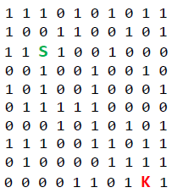
- Program podaje, czy istnieje droga z punktu S do K (+5 punktów)
- Program wypisuje tę ścieżkę (+2 punkty)
np. rysując ponownie labirynt z zaznaczoną ścieżką. Choćby tak:
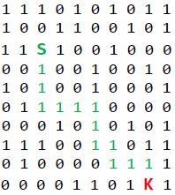
- Program zawsze podaje najkrótszą ścieżkę (+2 punkty)
- Wszystko jak wyżej, ale start i koniec zawsze znajdują się na brzegach generowanego labiryntu (+2 punkty)

- Alternatywna generacja labiryntu z „cienkimi ścianami” – zamiast generowania „0 – nie ma przejścia, 1 – jest przejście”, uwzględnić możliwość dwóch kwadratów na które da się wejść, ale między którymi istnieje ściana blokująca bezpośrednie przejście. (+3 punkty)
Chodzi o tego typu możliwości:
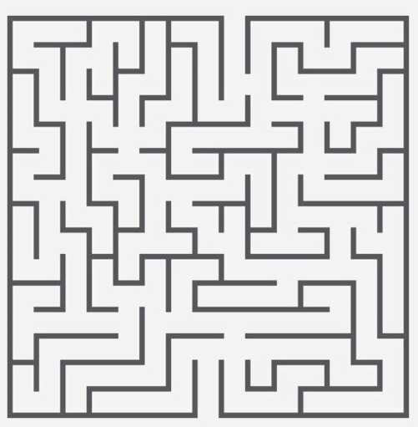
- Jak wyżej, ale generowanie w sposób gwarantujący istnienie drogi (+3 punkty)
- Po labiryncie rozsiane są 4 literki, które trzeba zebrać przed wyjściem (+2 punkty)

- Dozwolone języki programowania to Java, C# i C++, Python
- Nie wolno używać zewnętrznych bibliotek, gotowych funkcji/metod będących zadanym algorytmem,
Na zajęciach będę sprawdzał indywidualnie każdy program. Należy wiedzieć, co się dzieje w kodzie i umieć odpowiedzieć na zadane przeze mnie pytania. W razie jakichkolwiek niejasności, nieścisłości, pytań i wątpliwości proszę skontaktować się ze mną.

